
หน่วยการเรียนรู้ที่ ๑๘
เขียนชำนาญ...งานสร้างสรรค์
แผนการจัดการเรียนรู้ เรื่อง มารยาทในการเขียน

เรื่องที่ ๙ มารยาทในการเขียน
ชั้นประถมศึกษาปีที่ ๔ เวลา ๑ ชั่วโมง

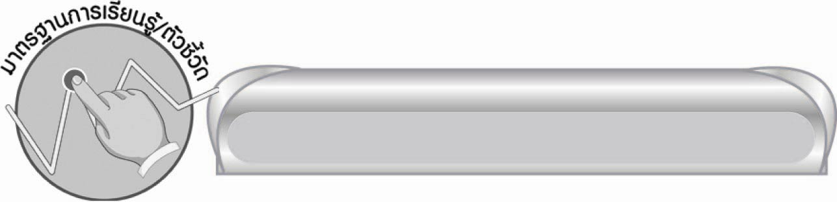
มาตรฐานการเรียนรู้/ตัวชี้วัด

มาตรฐานการเรียนรู้
มาตรฐาน ท ๒.๑ ใช้กระบวนการเขียน เขียนสื่อสาร เขียนเรียงความ ย่อความ และเขียน เรื่องราวในรูปแบบต่าง ๆ เขียนรายงานข้อมูลสารสนเทศและรายงาน การศึกษาค้นคว้าอย่างมีประสิทธิภาพ
ตัวชี้วัด
ท ๒.๑ ป. ๔/๘ มีมารยาทในการเขียน

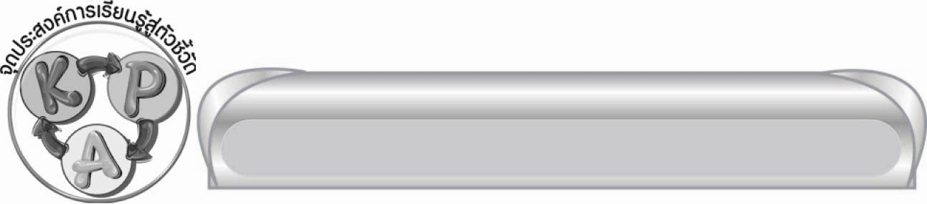
จุดประสงค์การเรียนรู้สู่ตัวชี้วัด

๑. อธิบายมารยาทในการเขียน (K)
๒. ปฏิบัติตามมารยาทในการเขียน (P)
๓. ตระหนักถึงความสำคัญของการมีมารยาทในการเขียน (A)

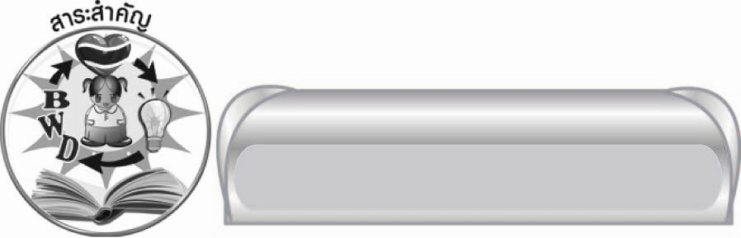
สาระสำคัญ

การมีมารยาทในการเขียนจะช่วยให้การถ่ายทอดความรู้ และความคิดของผู้เขียนไปสู่ผู้อ่าน
มีประสิทธิภาพ

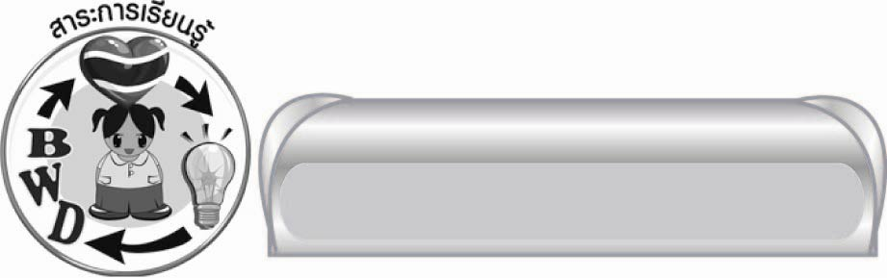
สาระการเรียนรู้

มารยาทในการเขียน

สมรรถนะสำคัญของผู้เรียน

๑. ความสามารถในการสื่อสาร

๏ ทักษะการอ่าน
๏ ทักษะการเขียน
๏ ทักษะการฟัง การดู และการพูด
๒. ความสามารถในการคิด
๏ การวิเคราะห์
๏ การสังเคราะห์
๏ การจัดระบบความคิดเป็นแผนภาพ
๏ การประยุกต์/การปรับปรุง
๏ การสรุปความรู้
๓. ความสามารถในการใช้ทักษะชีวิต



คุณลักษณะอันพึงประสงค์

ใฝ่เรียนรู้
ตัวชี้วัดที่ ๔.๑ ตั้งใจ เพียรพยายามในการเรียนและเข้าร่วมกิจกรรมการเรียนรู้
มุ่งมั่นในการทำงาน
ตัวชี้วัดที่ ๖.๑ ตั้งใจและรับผิดชอบในการปฏิบัติหน้าที่การงาน
ตัวชี้วัดที่ ๖.๒ ทำงานด้วยความเพียรพยายามและอดทนเพื่อให้งานสำเร็จตามเป้าหมาย
รักความเป็นไทย
ตัวชี้วัดที่ ๗.๒ เห็นคุณค่าและใช้ภาษาไทยในการสื่อสารได้อย่างถูกต้องเหมาะสม

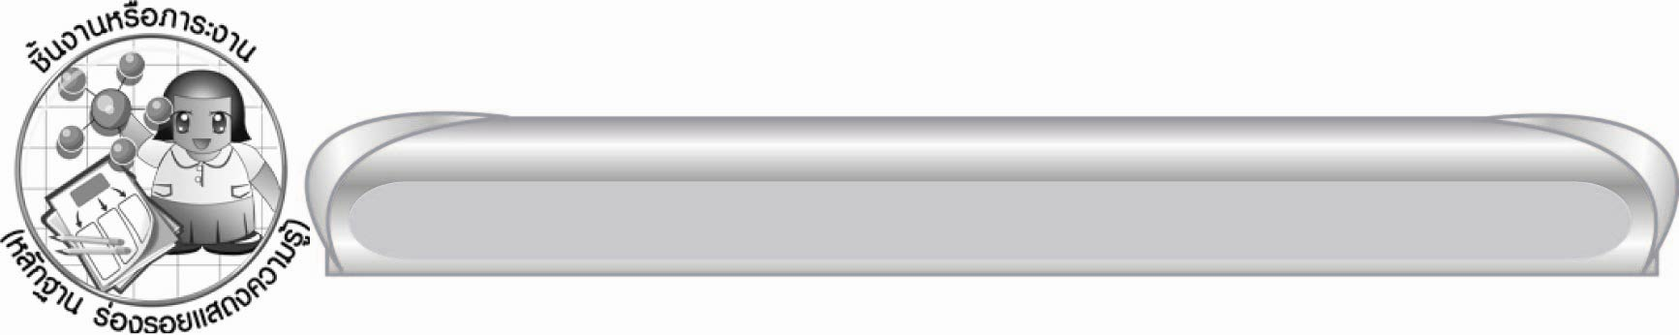
ชิ้นงานหรือภาระงาน (หลักฐาน ร่องรอยแสดงความรู้)

ใบงานเรื่อง มารยาทในการเขียน

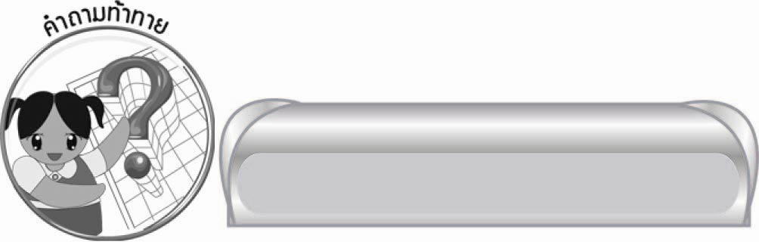
คำถามท้าทาย

ถ้านักเรียนถูกเพื่อนเขียนว่าด้วยถ้อยคำที่ไม่สุภาพนักเรียนจะทำอย่างไร

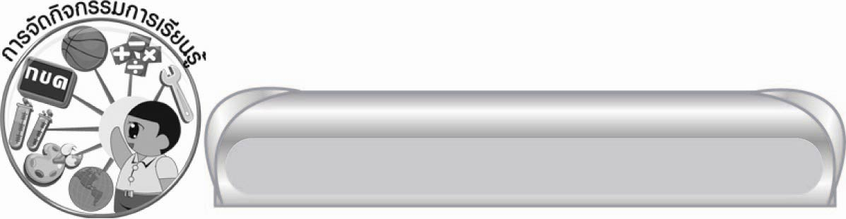
การจัดกิจกรรมการเรียนรู้

๑. ให้นักเรียนร่วมกันแสดงความคิดเห็น โดยครูใช้คำถาม ดังนี้
๏ นักเรียนเคยเขียนหนังสือผิดบ้างหรือไม่ เพราะเหตุใด
๏ นักเรียนเคยเขียนคำไม่สุภาพในที่สาธารณะหรือไม่
๒. ให้นักเรียนร่วมกันแสดงความคิดเห็นเกี่ยวกับมารยาทในการเขียนโดยครูบันทึกคำตอบนักเรียนเป็นแผนภาพความคิด ดังนี้
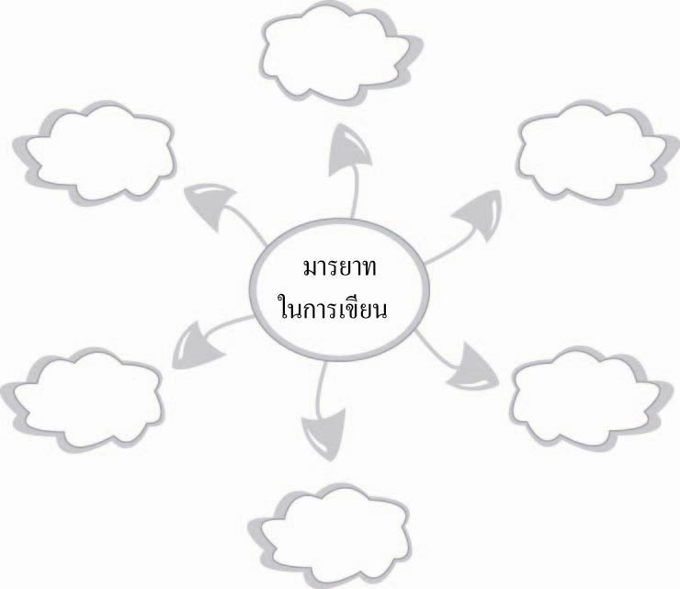
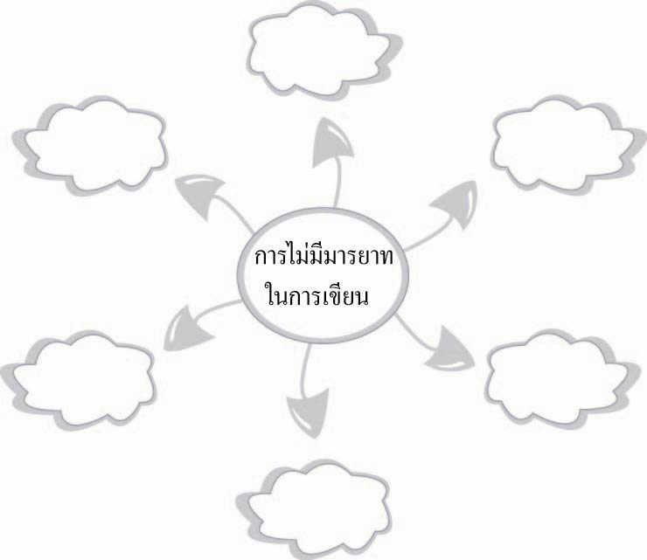

๓. ให้นักเรียนออกมาแสดงบทบาทสมมุติการมีมารยาทในการเขียน และไม่มีมารยาทในการเขียน
๔. ให้นักเรียนร่วมกันวิเคราะห์ผลที่เกิดจากการมีมารยาทในการเขียน และการไม่มีมารยาท
ในการเขียน
๕. ให้นักเรียนทำใบงานที่ ๒๐ เรื่อง มารยาทในการเขียน แล้วร่วมกันแสดงความคิดเห็น ครูประเมิน
ผลงานของนักเรียนเป็นรายบุคคล
๖. ให้นักเรียนร่วมกันสรุปความรู้ ดังนี้
๏ การมีมารยาทในการเขียนจะช่วยให้การถ่ายทอดความรู้ และความคิดของผู้เขียนไปสู่ผู้อ่านอย่างมีประสิทธิภาพ
๗. ให้นักเรียนร่วมกันแสดงความคิดเห็น โดยครูใช้คำถามท้าทาย ดังนี้
๏ ถ้านักเรียนถูกเพื่อนเขียนว่าด้วยถ้อยคำที่ไม่สุภาพนักเรียนจะทำอย่างไร

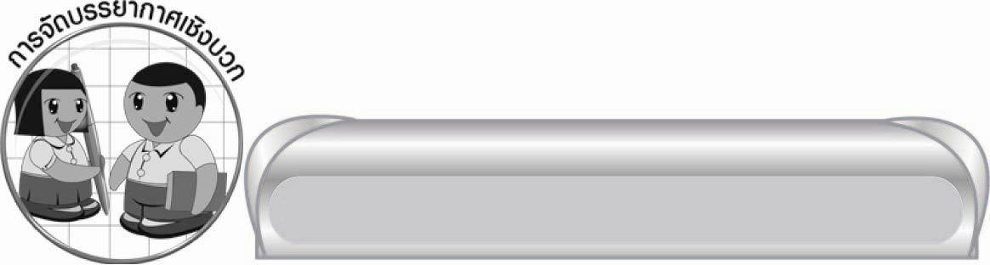
การจัดบรรยากาศเชิงบวก

ครูกล่าวชมเชยนักเรียนที่ร่วมแสดงความคิดเห็น


สื่อการเรียนรู้

ใบงาน

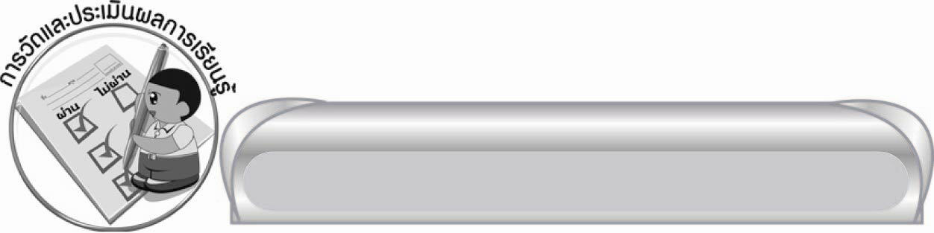
การวัดและประเมินผลการเรียนรู้
๑. วิธีการวัดและประเมินผล
๑) สังเกตพฤติกรรมของนักเรียนในการเข้าร่วมกิจกรรม
๒) ตรวจใบงานที่ ๒๐
๒. เครื่องมือ
แบบสังเกตพฤติกรรมการเข้าร่วมกิจกรรม
๓. เกณฑ์การประเมิน
การประเมินพฤติกรรมการเข้าร่วมกิจกรรม
ผ่านตั้งแต่ ๒ รายการ ถือว่า ผ่าน
ผ่าน ๑ รายการ ถือว่า ไม่ผ่าน

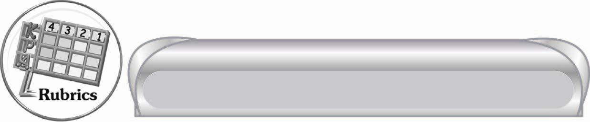
การประเมินผลตามสภาพจริง (Rubrics)

การประเมินใบงานนี้ให้ผู้สอนพิจารณาจากเกณฑ์การประเมินผลตามสภาพจริง (Rubrics)
เรื่อง มารยาทในการเขียน

ระดับคะแนน  เกณฑ์การประเมิน | ๔ | ๓ | ๒ | ๑
มารยาทในการเขียน | มีมารยาทในการเขียนอยู่เสมอ จนเป็นนิสัย สามารถประเมินและปรับปรุงตนเองได้ รวมทั้งแนะนำให้ผู้อื่นปฏิบัติด้วย | มีมารยาทในการเขียนอยู่เสมอจนเป็นนิสัยสามารถประเมินและปรับปรุงตนเองได้ | มีมารยาทในการเขียนเกือบตลอดเวลา แต่ไม่สามารถประเมินตนเองเพื่อปรับปรุงข้อบกพร่องได้ต้องให้ผู้อื่นแนะนำ | มีมารยาทในการเขียนเป็นบางเวลาและรู้สึกตัวเมื่อมีผู้แนะนำ

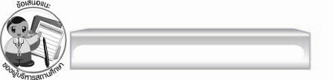
ข้อเสนอแนะของผู้บริหารสถานศึกษา
______________________________________________________________________________
______________________________________________________________________________
______________________________________________________________________________
______________________________________________________________________________
______________________________________________________________________________
______________________________________________________________________________
______________________________________________________________________________
______________________________________________________________________________
______________________________________________________________________________
______________________________________________________________________________
______________________________________________________________________________
______________________________________________________________________________
______________________________________________________________________________
______________________________________________________________________________
______________________________________________________________________________
______________________________________________________________________________
______________________________________________________________________________
______________________________________________________________________________
______________________________________________________________________________
______________________________________________________________________________
______________________________________________________________________________
______________________________________________________________________________
______________________________________________________________________________
______________________________________________________________________________

ลงชื่อ_________________________ (ผู้บริหารสถานศึกษา)
(_________________________)
________/________/_______

บันทึกหลังการสอน

ผลการจัดการเรียนการสอน

______________________________________________________________________________
______________________________________________________________________________
______________________________________________________________________________
______________________________________________________________________________
______________________________________________________________________________
______________________________________________________________________________

ปัญหา / อุปสรรค

______________________________________________________________________________
______________________________________________________________________________
______________________________________________________________________________
______________________________________________________________________________
______________________________________________________________________________
______________________________________________________________________________

แนวทางแก้ไข

______________________________________________________________________________
______________________________________________________________________________
______________________________________________________________________________
______________________________________________________________________________
______________________________________________________________________________
______________________________________________________________________________

ลงชื่อ____________________________ (ผู้บันทึก)
(_________________________)
________/________/_______

